飲食店の注文・会計管理システム

ソフトウェア方式設計書

SWHS-001

|  |  |
| --- | --- |
| 承認 | 作成 |
| AAAA | 藤村 |
| yyyy/yy/yy | 2025/5/20 |

2025年5月20日

IPUT-OK 情報工学科

改訂履歴

|  |  |  |  |
| --- | --- | --- | --- |
| 日付 | バージョン | 改訂内容 | 担当 |
| 2025/5/13 | Ver.0.1 | 初版作成 | 藤村 |
| 2025/5/20 | Ver.0.2 | レビュー後修正 | 藤村 |
|  |  |  |  |
|  |  |  |  |

目次

1. 概要 3

2. システム構成 4

3. ソフトウェア構成 5

4. 制御方式 6

4.1 ソフトウェア制御方式 6

4.2 性能見積 6

5. 機能ユニット詳細 7

6. システムで扱うデータ 8

7. その他 9

7.1 エラー/異常情報一覧 9

7.2 共通制御情報詳細 9

# 概要

* 本書の目的

本書は、飲食店の注文・会計管理システムのソフトウェアアーキテクチャを記述する。

* 本書の位置づけ

本書は、飲食店の注文・会計管理システムの開発における ２号開発ドキュメント であり、後続のソフトウェア詳細設計のインプット資料として使われる。

* 対象ユーザ

ソフトウェア詳細設計者、ソフトウェア結合テスト設計者。

* 記載範囲、記載内容など

飲食店の注文・会計管理システムの実現すべき全ての機能を明確にし、詳細設計可能なレベルで記述する。

* 参照しているドキュメントなど

「飲食店の注文・会計管理システム ソフトウェア要求仕様書」

* 定義（用語、略語など）

# システム構成

* システム全体構成

システム構成図は、要求仕様書に以下のように示されている。

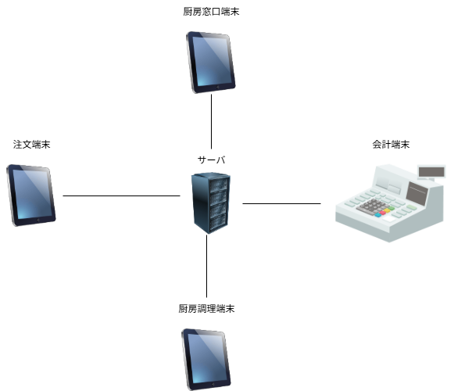

図1. システム構成

* システムを構成する主たるソフトウェア機能（要素）

各機器におけるソフトウェアの階層構成を以下に示す。

* サーバ

最上位層のWebサーバアプリが今回の開発対象となる。なお、サーバアプリはデータベースを扱う機能をもつ。サーバアプリケーションは データベース（SQLite） を扱う機能を持ち、注文や会計に関する情報を集約して管理する。

|  |
| --- |
| Webサーバアプリ |
| Apache |
| Ubuntu 20.04 LTS |
| LAN |

* 注文受付端末

最上位層のWebクライアントアプリケーションが今回の開発対象となる。

|  |
| --- |
| Webクライアントアプリ |
| .NET Framework |
| Android 10以降 |
| LAN |

* 厨房調理端末

最上位層のWebクライアントアプリケーションが今回の開発対象となる。

|  |
| --- |
| Webクライアントアプリ |
| .NET Framework |
| Android 10以降 |
| LAN |

* 厨房窓口端末

最上位層のWebクライアントアプリケーションが今回の開発対象となる。

|  |
| --- |
| Webクライアントアプリ |
| .NET Framework |
| Android 10以降 |
| LAN |

* 会計端末

POSレジであり、本方式設計のソフトウェア開発対象外とする。

|  |
| --- |
|  |
| 端末メーカー提供のFramework |
|  |
| LAN |

* PC型端末

最上位層のWebクライアントアプリケーションが今回の開発対象となる。

|  |
| --- |
| Webクライアントアプリ |
| .NET Framework |
|  |
| LAN |

# ソフトウェア構成

* ソフトウェア全体構成

ソフトウェア全体構成を、下図のように細分化する。一番右にあるのは、機能ユニットである。

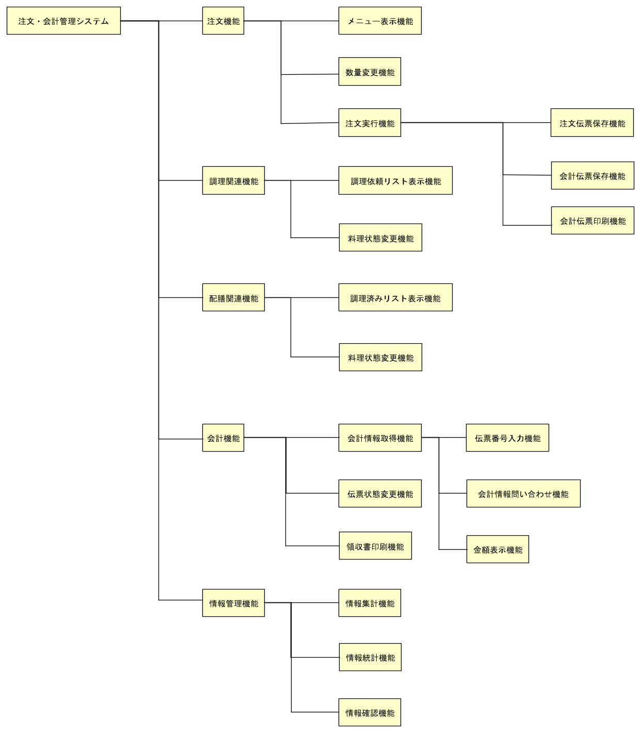

図2. 機能ユニット関連図

* 各機能ユニットの説明

メニュー表示機能は、注文受付端末の機能要件[注-Req01]を実現する。

数量変更機能は、注文受付端末の機能要件[注-Req02], [注-Req03]を実現する。

注文伝票保存機能は、サーバの機能要件[サ-Req02]を実現する。

会計伝票保存機能は、サーバの機能要件[サ-Req03]を実現する。

会計伝票印刷機能は、サーバの機能要件[サ-Req04]を実現する。

調理依頼リスト表示機能は、厨房調理端末の機能要件[調-Req01]を実現する。

調理関連機能の料理状態変更機能は、厨房調理端末の機能要件[調-Req02], [調-Req03]を実現する。

調理済みリスト表示機能は、厨房窓口端末の機能要件[窓-Req01]を実現する。

配膳関連機能の料理状態変更機能は、厨房窓口端末の機能要件[窓-Req02], [窓-Req03]を実現する。

伝票番号入力機能は、会計端末の機能要件[会-Req01]を実現する。

会計情報問い合わせ機能と金額表示機能は、会計端末の機能要件[会-Req02]を実現する。

伝票状態変更機能は、サーバの機能要件[サ-Req09], [サ-Req10], 会計端末の機能要件[会-Req04]を実現する。

領収書印刷機能は、会計端末の機能要件[会-Req03]を実現する。

情報集計機能は、サーバの機能要件[サ-Req011]を実現する。

情報統計機能は、サーバの機能要件[サ-Req012]を実現する。

情報確認機能は、サーバの機能要件[サ-Req013], [サ-Req014], PC型端末の機能要件[P-Req01], [P-Req02]を実現する。

* 処理シーケンス

処理シーケンスは、下図に示す。

「注文」ユースケース

1. 顧客またはホールスタッフが注文受付端末で料理と数量を選択し、注文を実行する。

2. 注文受付端末からサーバへ注文情報が送信される。

3. サーバは受信した注文情報をもとに注文伝票を作成し、データベースに格納する。

4. サーバは作成した注文伝票の情報に基づいて会計伝票を作成し、データベースに格納する。

5. サーバは会計情報をプリンタへ送信して印刷するか、PDFファイルに出力する。

6. サーバは注文伝票中の料理を料理別に調理依頼リストを作成または更新する。

7. サーバは、調理依頼リストの料理情報を担当する料理スタッフの厨房調理端末へ送信し、表示または更新させる。

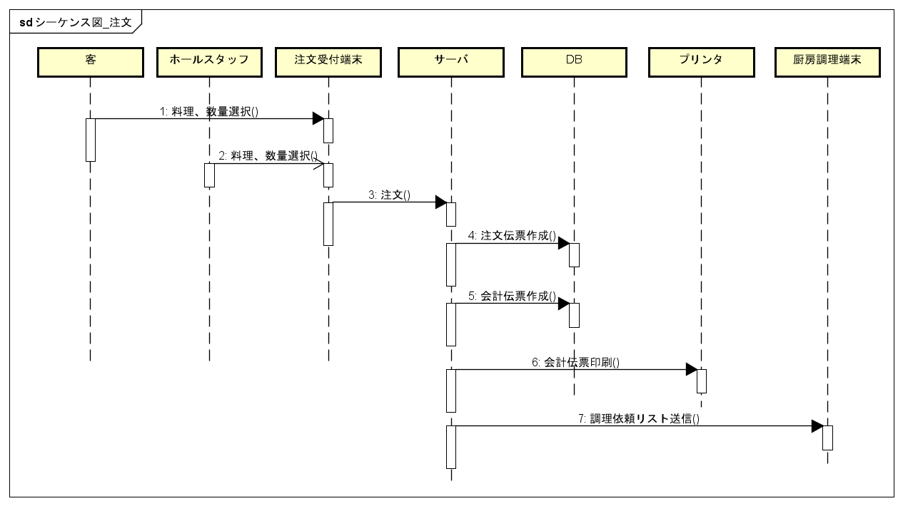

図3. 注文のシーケンス図

「調理」ユースケース

1. 厨房スタッフは、厨房調理端末に表示された担当料理名と数量を確認し、調理を行う。

2. 調理後、厨房スタッフは調理済みの料理を厨房窓口に置き、厨房調理端末を操作して調理済みに変更する。

3. 厨房調理端末からサーバへ調理完了情報が送信される。

4. サーバは、この料理を調理済とし、調理済リストを作成または更新する。

5. サーバは、作成または更新された調理済リストを厨房窓口端末へ送信し、表示または更新させる。

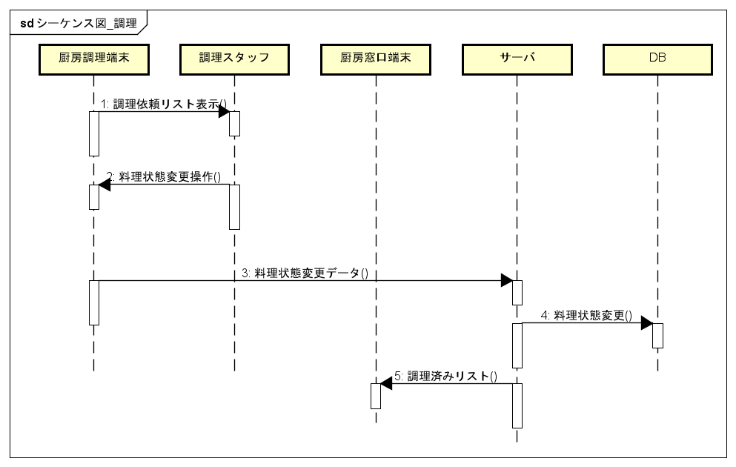

図4. 調理のシーケンス図

「配膳」ユースケース

1. 厨房窓口端末はホールスタッフに調理済みリストを表示する。

2. ホールスタッフは、厨房窓口端末に表示された調理済リストを見て、配送を行う。

2. 配送スタッフは、配送した料理を厨房窓口端末で配送済みに操作する。

3. 厨房窓口端末からサーバへ料理の状態変更が送信される。

4. サーバは、調理済みリスト中の該当する料理の状態を搬送済みに変更する。

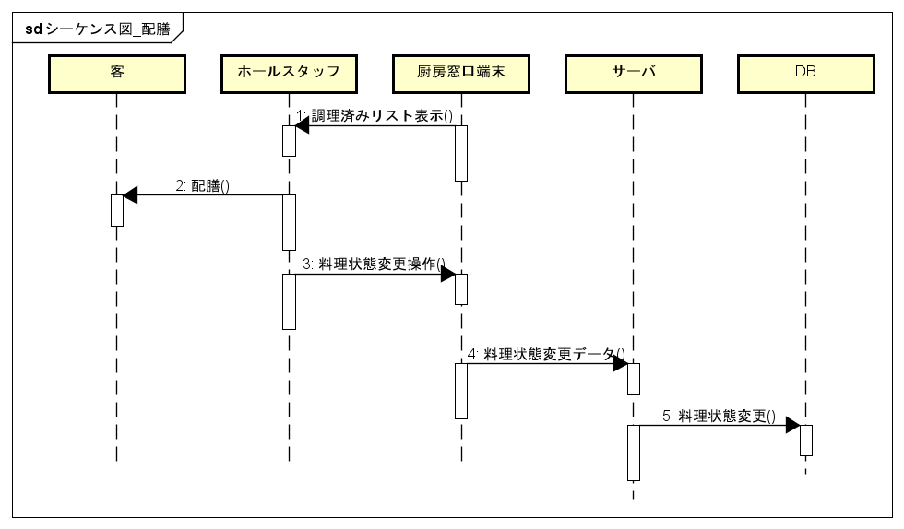

図5. 配膳のシーケンス図

「会計」ユースケース

1. 会計スタッフは、会計端末に会計伝票の伝票番号を入力する。

2. 会計端末は、入力された伝票番号をサーバに送信し、該当する会計情報を要求する。

3. サーバは伝票番号を受け取り、会計情報を会計端末へ返す。

4. 会計端末は、返された会計情報から金額を表示する。

5. 会計スタッフは顧客に料金を請求する。

6. 顧客は、会計スタッフに料金を支払う。

7. 会計スタッフは料金を受け取り、会計端末で支払い処理を実行する操作を行う。

8. 会計端末は、支払い完了情報をサーバに送信する。

9. サーバは、会計伝票の支払い状態を支払い済みに変更する。

10. 会計スタッフは、会計端末で領収書を印刷する操作を行う。

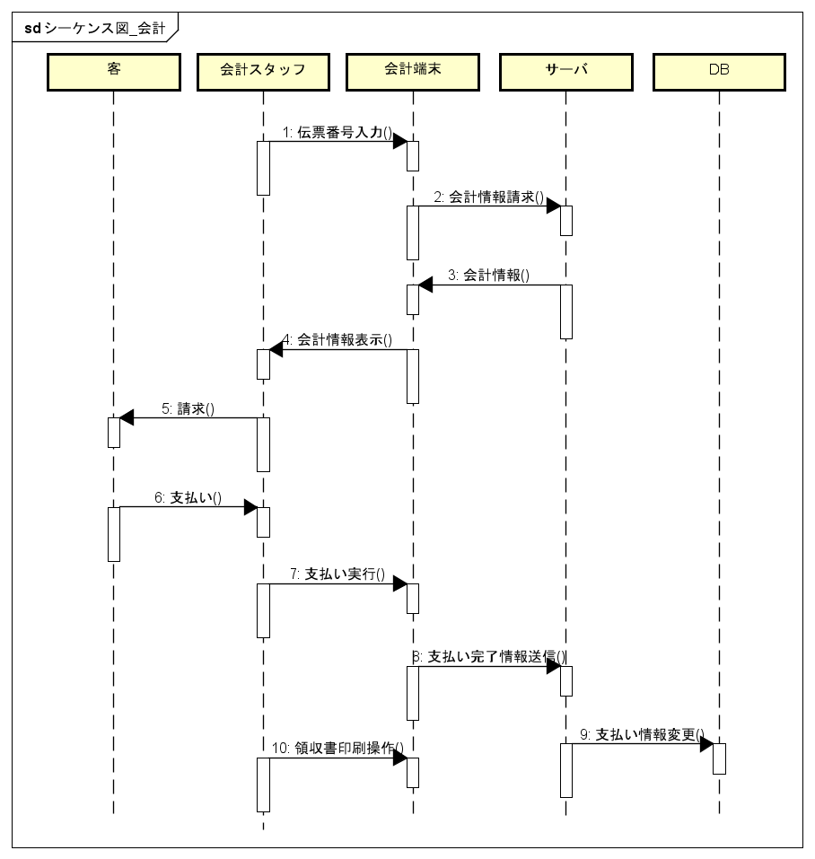

図6. 会計のシーケンス図

「経営」ユースケース

1. サーバは、DBから情報を取得する。
2. サーバは、取得した注文伝票と会計伝票をもとに売上集計を行い、必要な統計データを生成する。
3. サーバは生成した統計データをDBへ格納する。

4. PC型端末は、サーバにデータを請求する。

5. サーバは、売上集計データと各種統計データを取得する。

6. サーバはPC型端末に取得したデータを返す。

7. PC型端末は、取得した情報を表示する。

8. 経営スタッフは、PC型端末からこれらの情報を確認し、経営分析や食材の入荷手配等を行う。

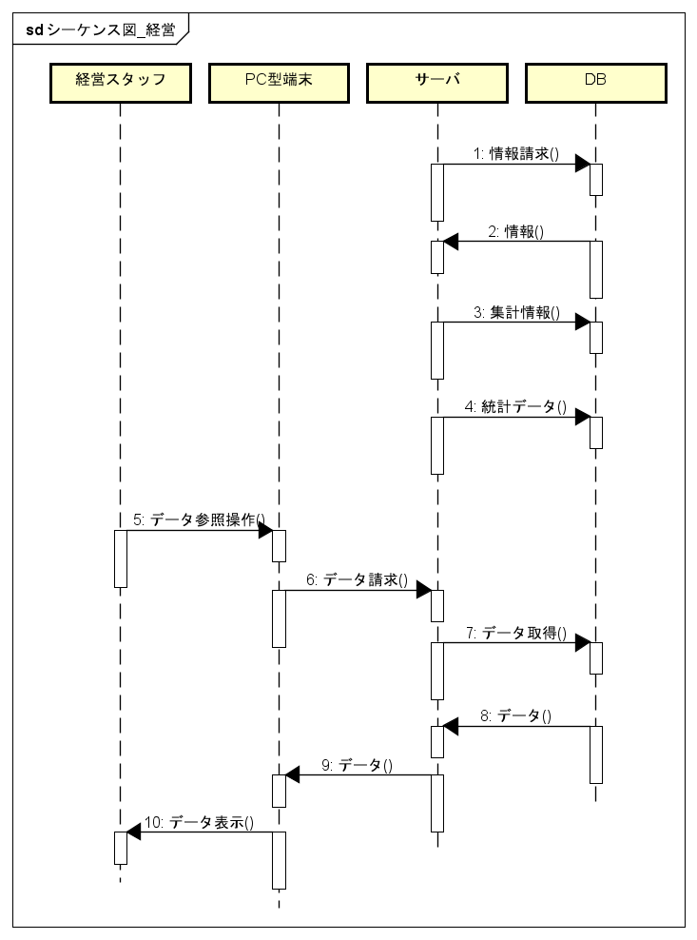

図7. 経営のシーケンス図

# 制御方式

## ソフトウェア制御方式

* 各端末とサーバの起動と接続制御：
  + サーバのソフトウェアは、システムの運用時間中は常に起動している。
  + 注文受付端末、厨房調理端末、厨房窓口端末、会計端末などのクライアント端末は、電源が投入されると自動的にネットワークに接続し、サーバとの通信を確立する。
* データの管理と保護：
  + サーバは、注文伝票、会計伝票、売上データ、料理リストなどの重要な業務データを定期的にバックアップする。また、個人情報を暗号化して保存する。また、一定時間（3か月）後には廃棄する。
* 傷害調査とログ管理
  + 障害調査（ログ）データを各機器内に保存し、デバッグモードと管理者権限で取得可能とする。

## 性能見積

* 各端末とサーバ間のラウンドトリップ時間を１秒以下で実現可能とする。
* サーバは、3か月分の情報を保存できるように、ハードデスクの領域を確保しデータベースを構築する。

# 機能ユニット詳細

* 注文管理機能の詳細
  + 注文伝票のデータ構造：注文伝票番号、日付、時間、テーブル番号、注文料理（料理番号、数量）、処理状態（受付、調理中、調理済、搬送済、会計済）
  + 顧客からの注文を受け付ける API を提供します。
  + 注文伝票の作成、更新、参照を行う機能を提供します。
* 調理管理機能の詳細
  + 調理依頼リストのデータ構造：料理番号、料理名、数量、注文伝票番号、調理状態（未着手、調理中、調理済）
  + 調理済リストのデータ構造：料理番号、料理名、数量、テーブル番号、搬送状態（未搬送、搬送済）
  + 厨房調理端末からの調理完了報告を受け付ける API を提供します。
  + 厨房窓口端末からの搬送完了報告を受け付ける API を提供します。
  + 調理依頼リスト、調理済リストの作成、更新、参照を行う機能を提供します。
* 会計管理機能の詳細
  + 会計伝票のデータ構造：会計伝票番号、日付、時間、注文伝票番号、合計金額、テーブル番号、支払い状態（未払い、支払い済）
  + 会計端末からの会計処理情報（会計伝票番号、支払い金額など）を受け付ける API を提供します。
  + 会計伝票の作成、更新、参照、領収書発行処理を行う機能を提供します。
* 売上集計機能の詳細
  + 日別、月別、料理別などの売上集計を行う機能を提供します。
  + 集計期間や集計項目の指定を可能とする API を提供します。
  + 経営スタッフ用 PC 型端末へ集計結果を提供する API を提供します。

# システムで扱うデータ

* 同時に複数の端末から同じ伝票情報にアクセスする可能性があるため、排他制御 を行う必要があります。データベースのトランザクション管理などを適切に設計します。

# その他

## エラー/異常情報一覧

* エラー No.01：注文受付時に、存在しない料理番号が入力された場合、「無効な料理です」などのエラーメッセージを注文受付端末に表示します。
* エラー No.02：サーバと端末間のネットワーク接続が切断された場合、「ネットワークエラーが発生しました」などのエラーメッセージを端末に表示します。

## 共通制御情報詳細

* サーバは、「通常運用モード」と「メンテナンスモード」を設けることを検討します。メンテナンスモードでは、データバックアップやシステム更新などの管理作業を行います。